Как создать таблицу:
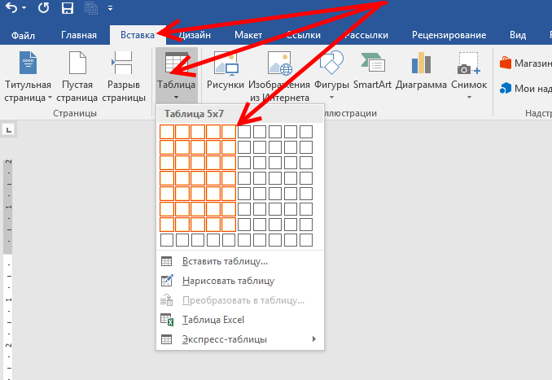

Задание 1

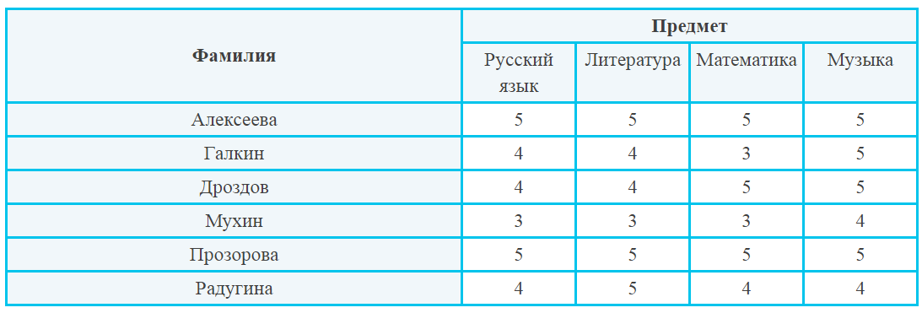

Задание 2
Кто не слышал о Египетских пирамидах, Висячих садах Вавилона, Колоссе Родосском, Статуе Зевса в Олимпии, Мавзолее в Галикарнасе, Александрийском маяке или Храме Артемиды в Эфесе? Эти замечательные памятники древности, известные всем как семь чудес света, приводили в восторг современников. Но не только в те далекие времена зодчие, скульпторы и художники создавали рукотворные чудеса.
В Средние века были созданы такие памятники, как Пещера Десяти тысяч Будд (Китай), Большое Зимбабве, храм Ангкор Ват (Камбоджа), замок Крак де Шевалье (Сирия), Солсберийский собор (Англия), крепость Альгамбра (Испания), столица ацтеков Теночтитлан. Неустанно работая и делая новые открытия, человек создал много уникальных творений, которые можно назвать чудесами нашего времени.

Задание 3
Планеты Солнечной системы
Расстояние от Юпитера до Солнца — 778 млн км. Расстояние от Урана до Солнца — 2870 млн км. Диаметр планеты Юпитер — 142 800 км. Диаметр планеты Сатурн — 120 860 км. Расстояние от Сатурна до Солнца — 1 427 млн км. Диаметр планеты Уран — 52 000 км. Расстояние от Земли до Солнца — 150 млн км. Диаметр планеты Меркурий — 4880 км. Расстояние от Нептуна до Солнца — 4497 млн км. Время обращения Сатурна вокруг Солнца — 29,5 лет. Расстояние от Марса до Солнца — 228 млн км. Диаметр планеты Нептун — 48 400 км. Время обращения Урана вокруг Солнца — 84 года. Время обращения Нептуна вокруг Солнца — 165 лет. Время обращения Юпитера вокруг Солнца — 12 лет. Расстояние от Меркурия до Солнца — 58 млн км. Время обращения Земли вокруг Солнца — 365 дней. Время обращения Меркурия вокруг Солнца — 88 дней. Диаметр планеты Марс — 6790 км. Время обращения Венеры вокруг Солнца — 225 дней. Диаметр планеты Земля — 12 756 км. Диаметр планеты Венера — 12 100 км. Расстояние от Венеры до Солнца — 108 млн км. Время обращения Марса вокруг Солнца — 687 дней.

Задание 4
Я в любое время года  И в любую непогоду  Очень быстро в час любой  Провезу вас под землёй. | Что за чудо синий дом,  Окна светлые кругом,  Носит обувь из резины  И питается бензином. | Три глаза — три приказа,  Красный — самый опасный. | Едет конь стальной, рычит,  Сзади плуги волочит. | Страну чудес откроем мы  И встретимся с героями,  В строчках, на листочках,  Где станции на точках.
 | 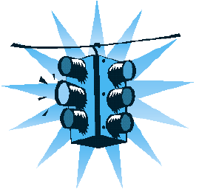 | 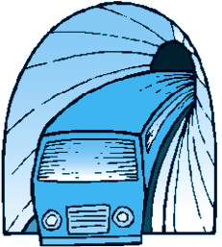 | 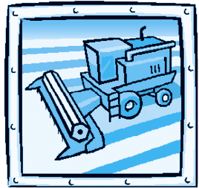 | 